РЪКОВОДСТВО ЗА ИНСТРУКЦИЯ
Филтърната бариера е предназначена за почистване на питейна вода от чешмата. Всички филтри-кани Бариера са оборудвани със сменяема бариера за филтърни патрони. В зависимост от вида на патрона, включен в пакета, филтърната кана се пречиства ефективно от активен хлор, органични и неорганични съединения, йони на тежки метали и други замърсители. Елиминира неприятните миризми и вкусове.
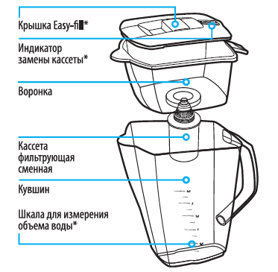
Скала за измерване на воден обем*
Стомна
Сменяем филтърен патрон
Фуния
Индикатор за смяна на касетата*
"Easy-fill" капака*

* наличието на функцията easy-fill, индикаторът за подмяна на касетата и скалата за измерване на обема на водата зависи от модела на филтърната кана.

РЕСУРС И ЕКСПЛОАТАЦИОНЕН ЖИВОТ НА КАСЕТИТЕ
Използвайте таблицата и индикатора за ресурса (ако има такъв), за да определите кога да смените касетата.
Таблица 1. Препоръчителна честота на подмяна на касети в зависимост от броя на потребителите.

Сменяем филтърен касета | Максимален ресурс, л | Брой потребители
 |  | 1 | 2 | 3-4
Бариер Стандарт | 350 л | ~90 дни | ~60 дни | ~30 дни
Бариер Коравина | 350 л | ~90 дни | ~60 дни | ~30 дни
Бариера Ултра | 200 л | ~60 дни | ~45 дни | ~30 дни
Бариера Комплекс | 350 л | ~90 дни | ~60 дни | ~30 дни
Бариера Alka + | 350 л | ~90 дни | ~60 дни | ~30 дни

Срокът на експлоатация на касетите от началото на експлоатацията е не повече от 3 месеца, независимо от количеството филтрирана вода. Изключение прави лентата "Barrier Ultra" – не повече от 2 месеца.
Внимание!
Касетите не са предназначени за пречистване на вода, което е микробиологично опасно, с изключение на BARRIER Ultra касета.

ПРЕПОРЪКИ ЗА РАБОТА И СЪХРАНЕНИЕ
Производителят гарантира качеството на филтъра при условията на експлоатация и съхранение.
- Преди употреба изплакнете фунията, каната и капака с мек сапунен разтвор, изплакнете с чиста вода и подсушете.
- Пазете филтъра от удар.
- Необходимо е не по-малко от веднъж месечно да се измие фунията и филтърната кана с мек сапунен разтвор, изплакнете с чиста вода и подсушете.
- Всички части на Бариера филтрите, с изключение на капачките с индикатор за ресурс, са безопасни за съдомиялни машини. В този случай препоръчителната температура на измиване в съдомиялната машина не трябва да надвишава 40 °C.
- Избягвайте продължително излагане на пряка слънчева светлина.
- В случай на продължителни прекъсвания в работата на филтъра (3 дни или повече), филтрираната вода трябва да се източи и частите на филтъра да се почистят с чиста кърпа. Преди да започнете да използвате филтъра отново, повторете процедурата за подготовка на филтъра за работа.
- През зимата, както и при използване на вода с високо съдържание на разтворен кислород, е възможно да се намали скоростта на филтриране на водата през касетите или пълното й спиране. В този случай, развийте подвижната касета от фунията и разклатете или накиснете касетата няколко пъти (така че да е напълно покрита с вода) в продължение на 5-10 минути в студена чешмяна вода.
- Температурата на пречистената вода е не повече от +35 °C. Първоначалният капацитет на подменяемата касета (скорост на филтриране) е най-малко три литра на час.
- Температурата на съхранение на филтърния съд се показва на кутията с филтър за кана и варира от -25 °C до +40 °C, с изключение на филтрите, оборудвани със сменяем патрон Бариера Ултра (от +5 °C до + 40 °C).
- След изтичане на срока на годност, да се изхвърлят като битови отпадъци.

Производителят си запазва правото да прави промени в дизайна на продукта, които не нарушават работата му.

ПОДГОТОВКА НА ФИЛТЪРА ЗА РАБОТА

1. Изплакнете добре частите на филтъра.
2. Завийте резервната касета в фунията, докато спре.
3. Не забравяйте да източите първите две части пречистена вода.

В първия литър пречистена вода може да се появи малко количество въглищен прах.
Когато сменяте касетата, извадете старата касета и повторете стъпки 1-3.

В процеса на използване е възможно също частици от въглища да попаднат във филтрираната вода. Той е безопасен за здравето и не означава неизправност на подвижната касета.

ИНДИКАТОР ЗА РЕСУРС НА КАСЕТА

Някои модели филтри за кана са снабдени с индикатор за ресурс, който ви помага да определите кога да подменяте касетата.

Филтри с механичен индикатор

След като сте инсталирали нова сменяема касета, обърнете капака на каната, посочете в съответния прозорец на индикатора най-близкия до датата на инсталиране номер. Комбинирайте текущия месец с индекса на броя потребители (сним. 1).
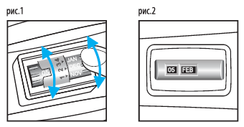
Сним. 2
Сним. 1
В същото време препоръчителната дата за смяна на касетата ще бъде показана на лицевата страна (фиг. 2).
Филтърни кани с електронен LED индикатор
Определянето на оставащия ресурс се извършва едновременно по два параметъра:
1. В зависимост от времето, което е изтекло от замяната на касетата.
2. По обем филтрирана вода.
Индикаторът е оборудван със специален датчик, който определя времето и ъгъла на наклон в момента, в който водата се излива; тези параметри се преизчисляват в обема на разлятата (и следователно филтрирана) вода.
Включете индикатора е съвсем просто.
Трябва да натиснете и задържите бутона за 2 секунди, докато се появи зеления цвят.
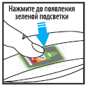
Натискайте, докато се появи зелено осветление.
Режим на работа:
Осветлението на индикатора работи автоматично при накланяне на кана, ако обемът на излятата филтрирана вода е повече от 150 ml.

Зеленото осветление означава, че повече от 15% от ресурса остава.
Жълти светлини – по-малко от 15%.
Червена светлина – трябва да смените касетата и да рестартирате индикатора.
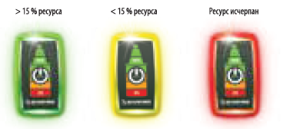
Ресурсът е изчерпан
<15% от ресурса
> 15% от ресурса
Рестартирайте:

След като инсталирате новата касета, натиснете и задръжте бутона за 2 секунди, докато се появи зеленото осветление. Индикаторът се рестартира.
Внимание!
Животът на индикатора е ограничен от живота на батерията. След края на срока на експлоатация старият индикатор се премахва и заменя с нов.

TU 3697-013-32989981-96

Произведено в Русия.
AO BVT BARER RUS, Русия, 142407, Московска област, област Ногинск, територия Ногинск-Технопарк, 2.

Дата на производство на филтъра, името на филтърния съд, вида на сменяемата касета, включена в неговата опаковка, вижте отделната кутия на филтърната кана.

